**Preparación examen: Módulo 3**

.

Analice la tabla que se muestra a continuación e identifique el tipo de dirección: red, host, broadcast, loopback, multicast (clase d) e investigación (clase e)

|  |  |
| --- | --- |
| Dirección IPv4 / Prefijo | Tipo de dirección |
| 127.1.0.10 /24 | Loopback |
| 8.15.20.0 /8 | Host |
| 241.19.10.100 /24 | Clase E  Investigación |
| 192.168.30.255 /24 | Broadcast |
| 224.0.0.5 /16 | Multicast |
| 10.0.0.0 /16 | Red |

1. Nuestra tarea es crear un diseño de subredes apropiado para el siguiente diseño físico de red.

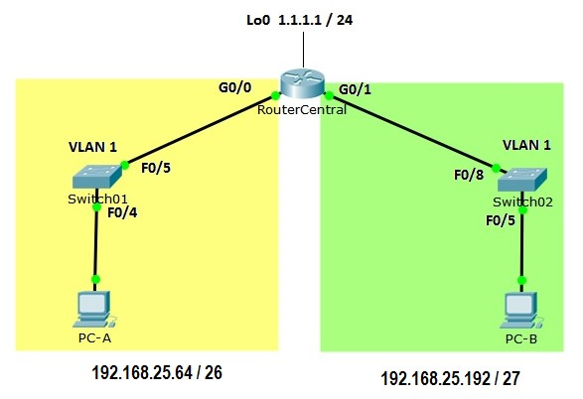

Utiliza el diseño lógico de red de la figura para escribir en cada línea de la tabla, las direcciones IP de las interfaces de los equipos de interconexión y su máscara en notación punto decimal y de acuerdo a lo que se indica en la siguiente tabla.

|  |  |  |  |  |
| --- | --- | --- | --- | --- |
| **Device** | **Interface** | **IP Address** | **Subnet Mask** | **Default Gateway** |
| **RouterCentral** | **G0/0** | Última IP válida de la subred  **192.168.25.126** | De acuerdo al diagrama  **255.255.255.192** | N/A |
|  | **G0/1** | Última IP válida de la subred  **192.168.25.222** | De acuerdo al diagrama  **255.255.255.224** | N/A |
|  | **Lo0** | 1.1.1.1 | 255.255.255.0 | N/A |
| **PC-A** | **NIC** | Tercera IP válida de la subred  **192.168.25.67** | De acuerdo al diagrama  **255.255.255.192** | La IP del G0/0  **192.168.25.126** |
| **PC-B** | **NIC** | Quinta IP válida de la subred  **192.168.25.197** | De acuerdo al diagrama  **255.255.255.224** | La IP del G0/1  **192.168.25.222** |